НАВЕСНОЕ ОБОРУДОВАНИЕ ДЛЯ УНИВЕРСАЛЬНЫХ МИНИПОГРУЗЧИКОВ

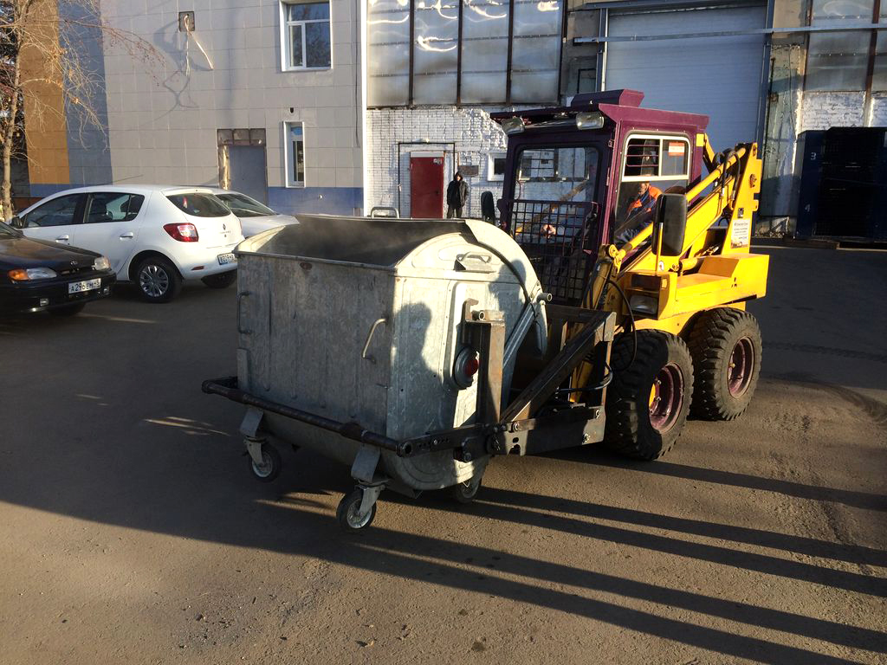Кантователь баков КБ-500

Кантователь баков предназначен для переворачивания мусорных баков и высыпания бытовых и промышленных отходов. Привод поворота гидравлический.
Кантователь является навесным оборудованием для универсальных минипогрузчиков.
Кантователь является навесным оборудованием для фронтальных погрузчиков.
Технические характеристики:
Максимальная грузоподъемность, кг | 500
Высота разгрузки, не менее, м | 3
Угол поворота | 150°
Максимальное давление в гидросистеме, МПа | 20
Рабочая подача гидравлической жидкости, л/мин | 30-100
Габаритные размеры, мм
длина/ширина/высота | 1800/1600/860
Масса, кг | 285

